Họ và Tên: Ngô Trung Kiên.

Mã sinh viên: 201200188.

Lớp: CNTT2-K61

**Bài tập tuần số 2**

* Câu 1:

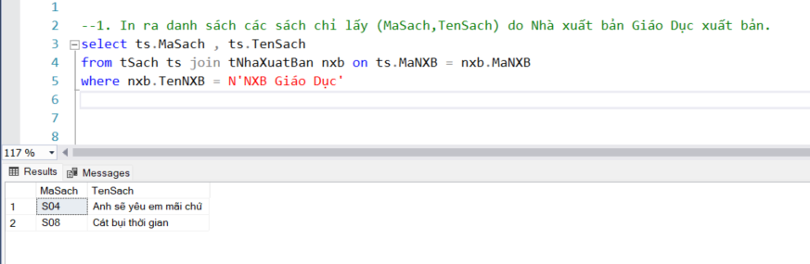

* Câu 2:

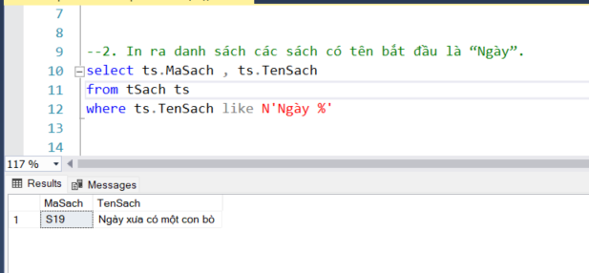

* Câu 3:

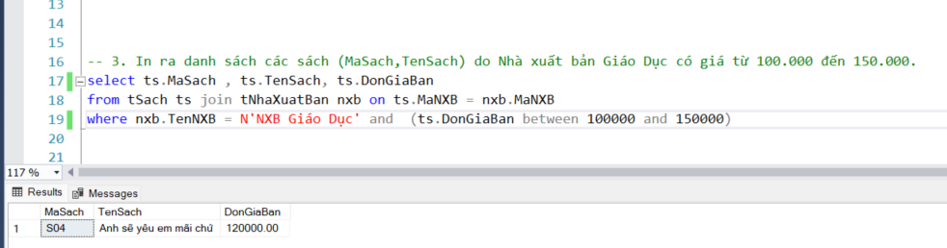

* Câu 4:

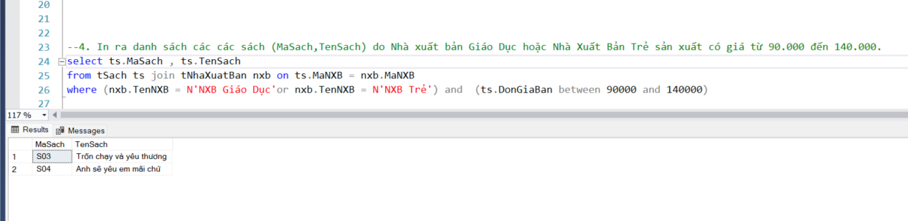

* Câu 5:

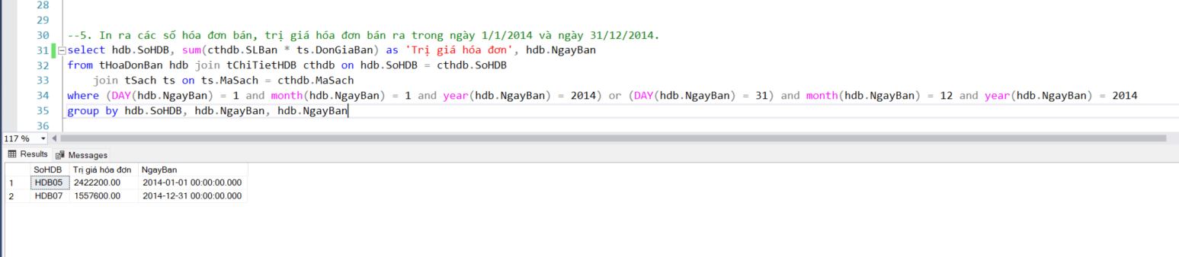

* Câu 6:

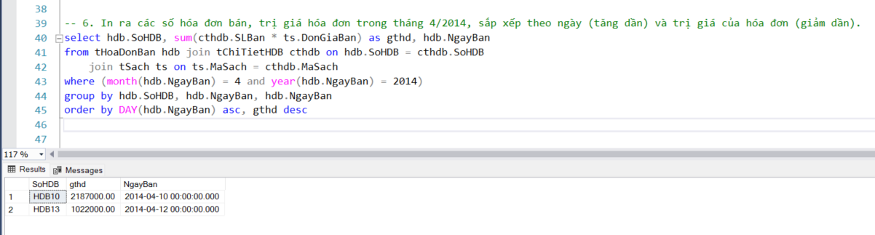

* Câu 7:

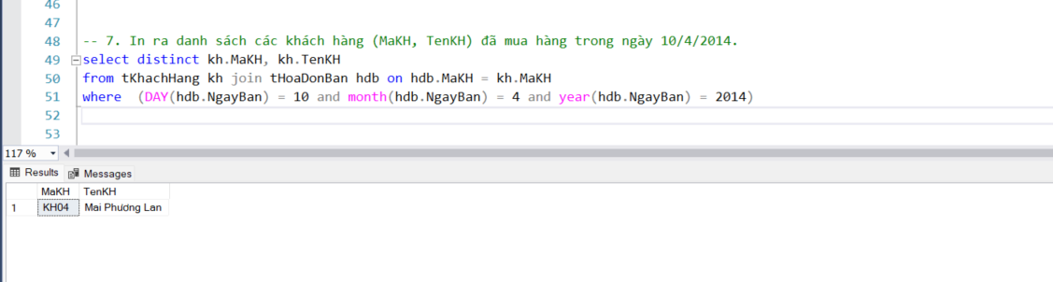

* Câu 8:

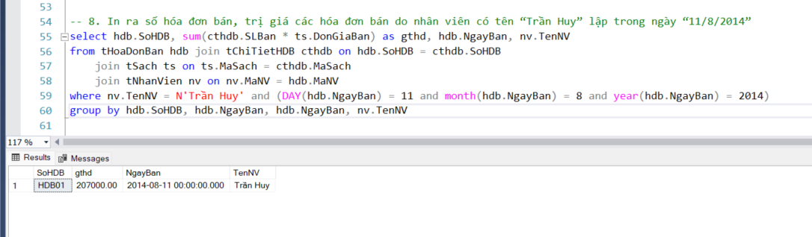

* Câu 9:

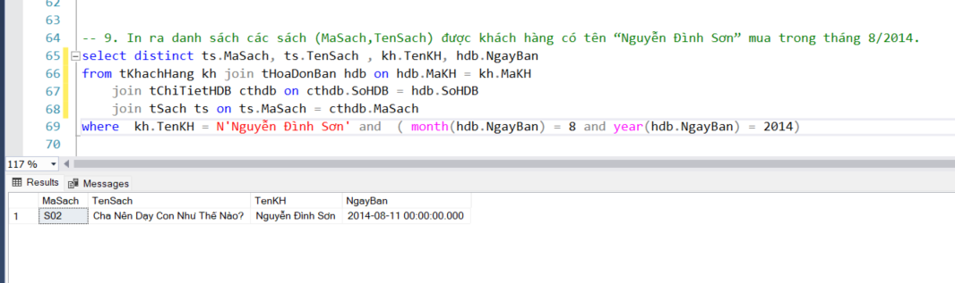

* Câu 10:

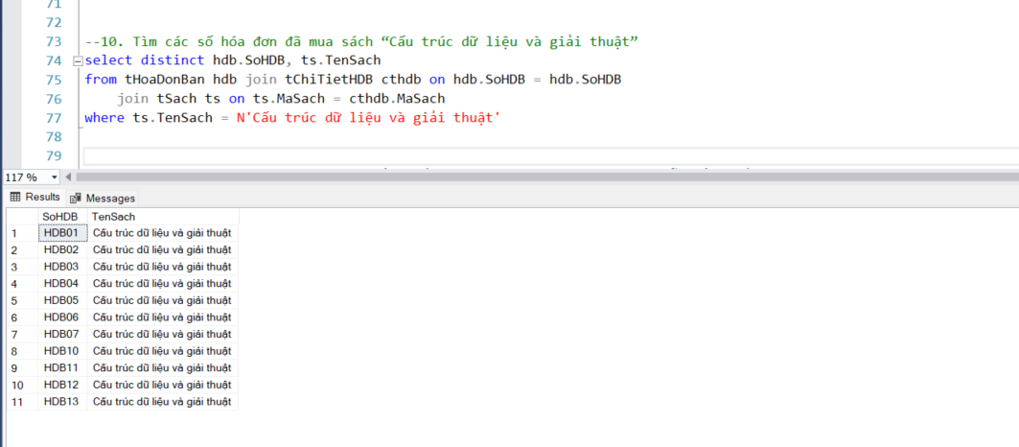

* Câu 11:

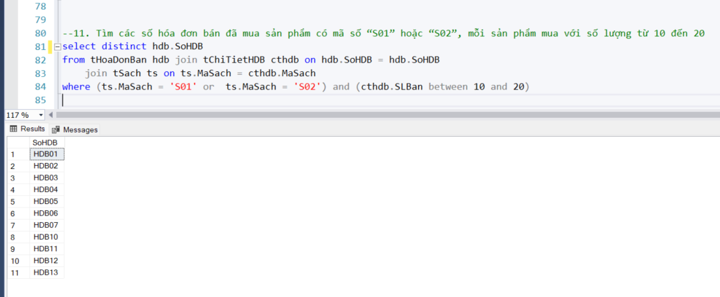

* Câu 12:

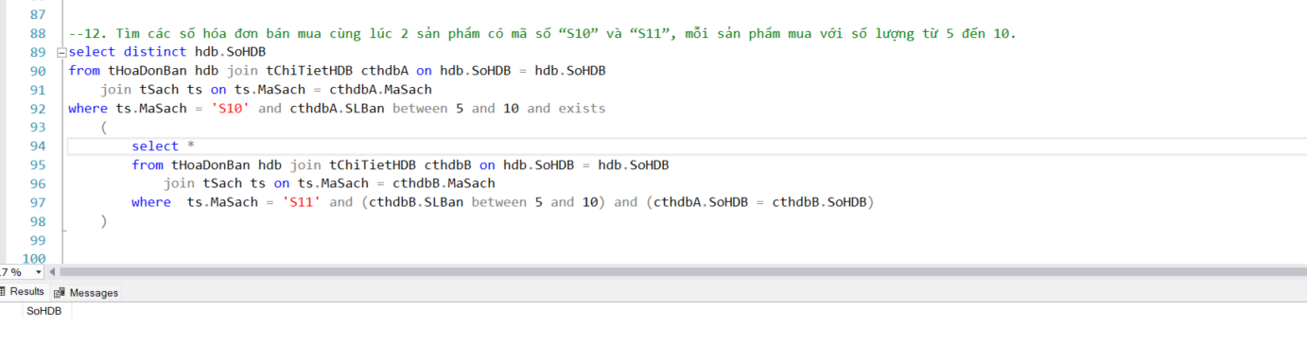

* Câu 13:

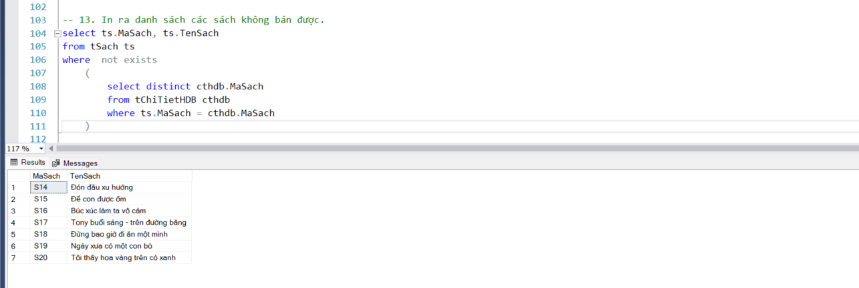

* Câu 14:

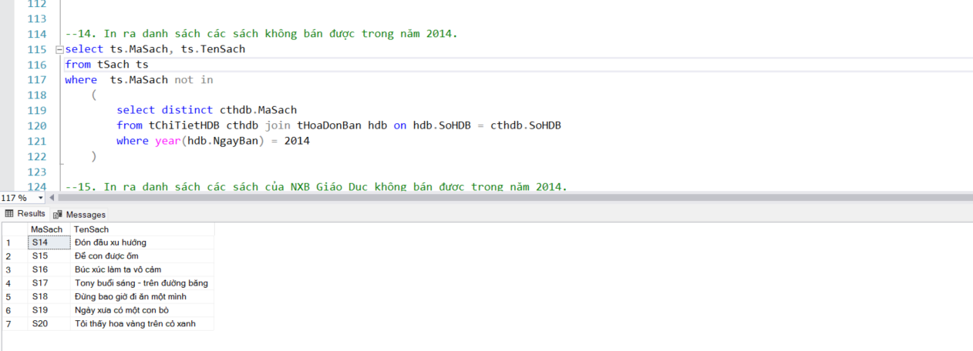

* Câu 15:

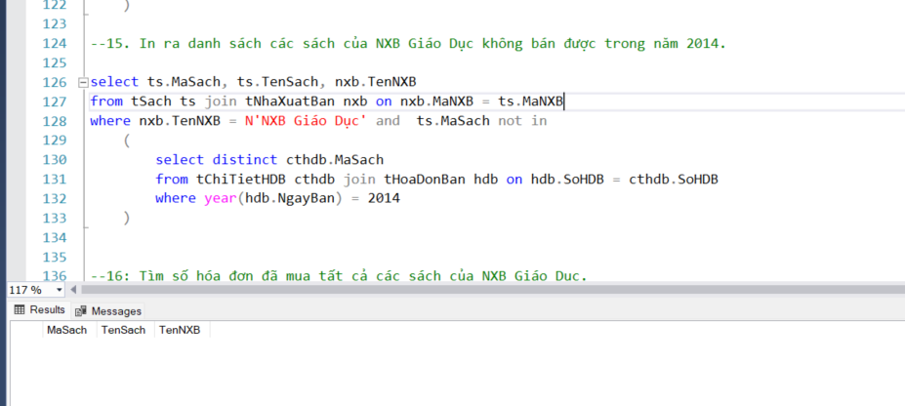

* Câu 16:

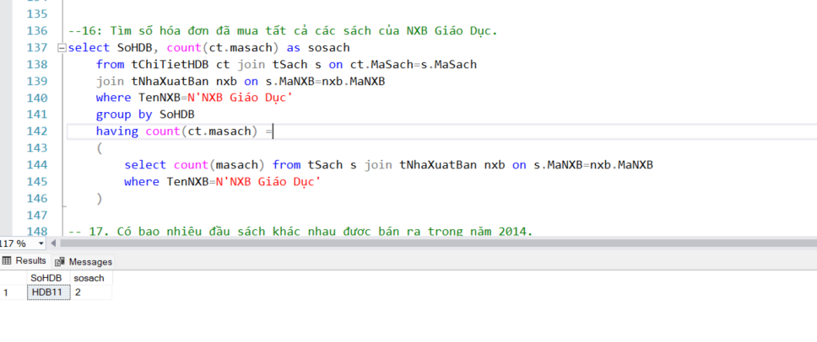

* Câu 17:

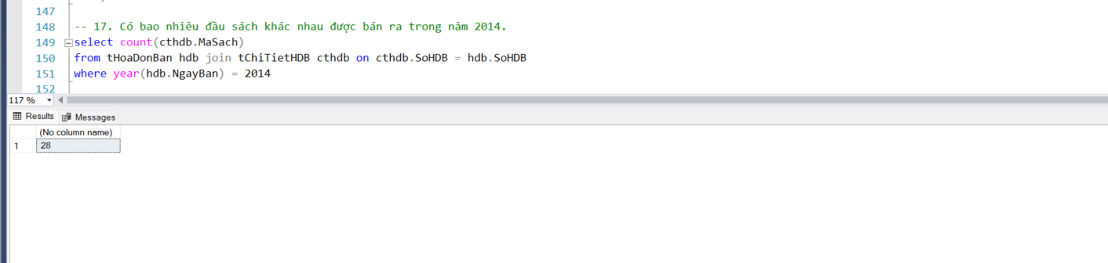

* Câu 18:

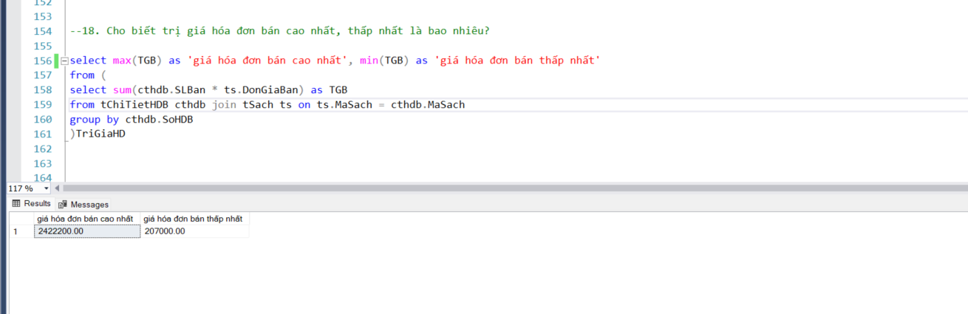

* Câu 19:

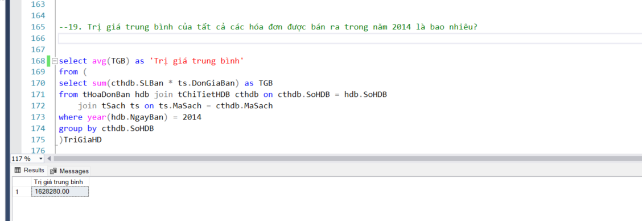

* Câu 20

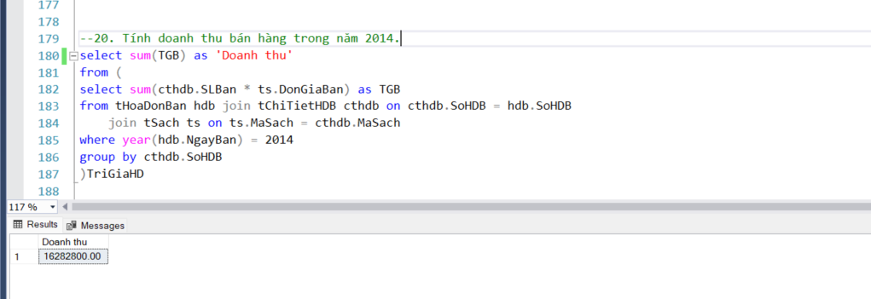

* Câu 21:

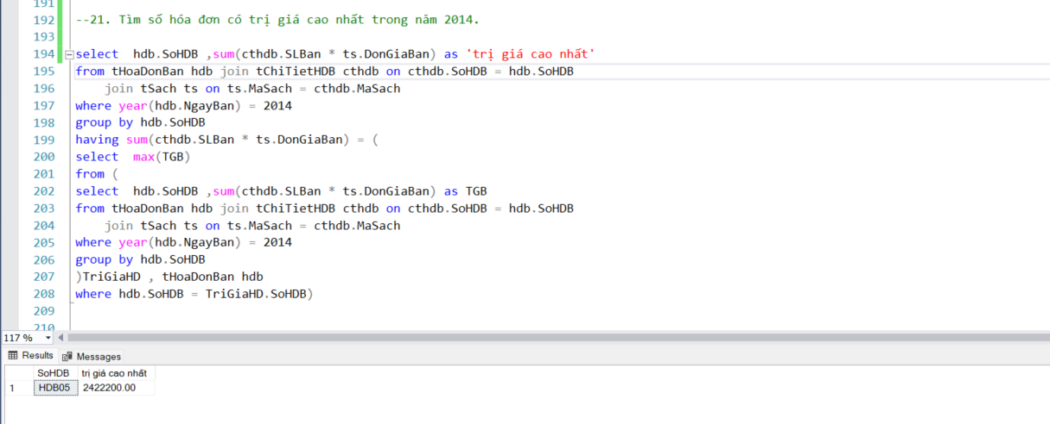

* Câu 22:

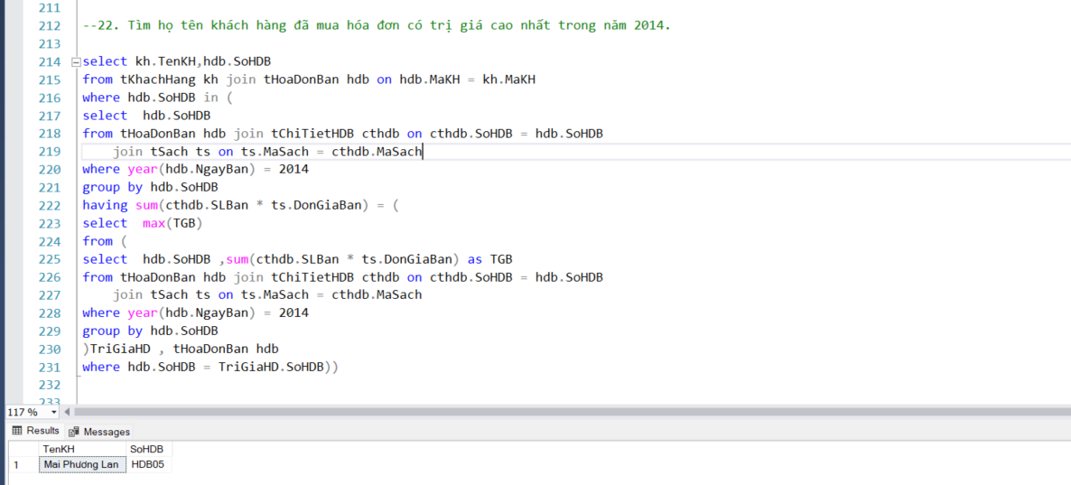

* Câu 23:

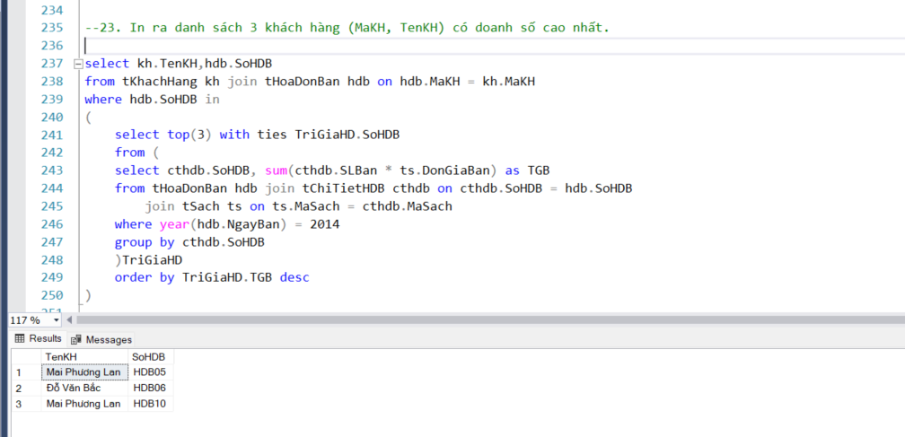

* Câu 24:

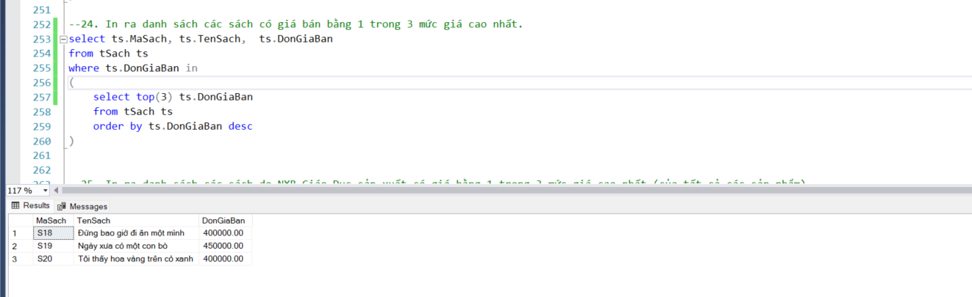

* Câu 25:

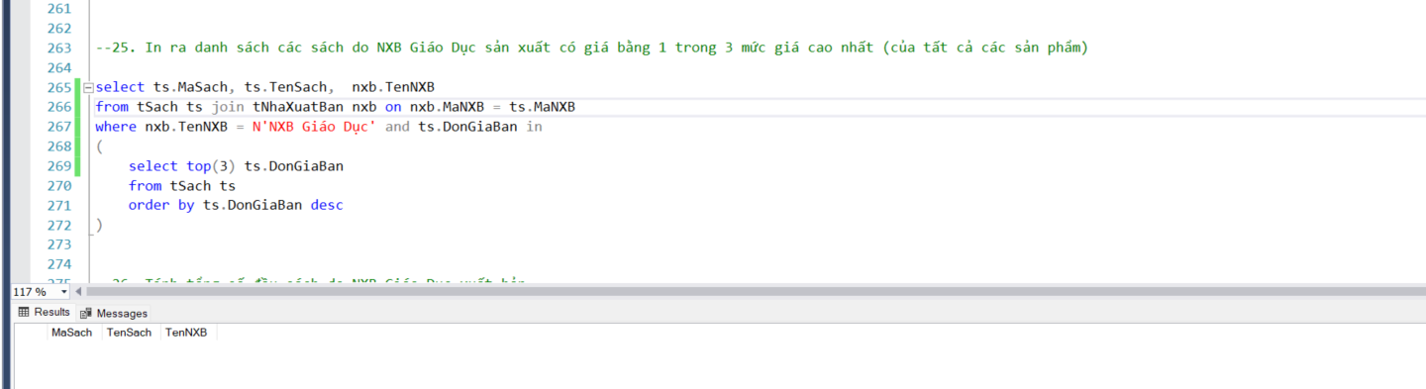

* Câu 26:

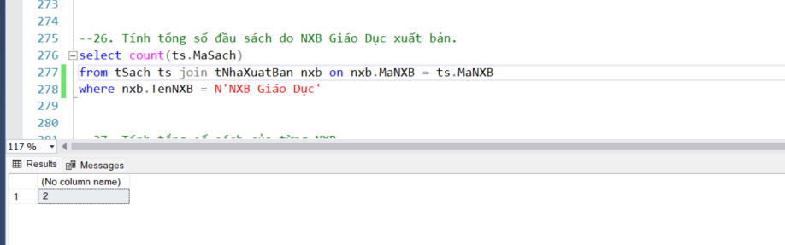

* Câu 27:

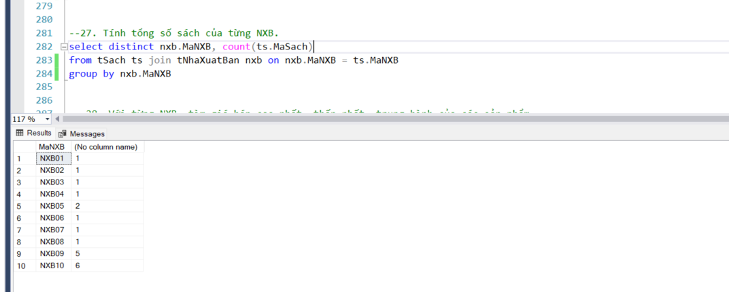

* Câu 28:

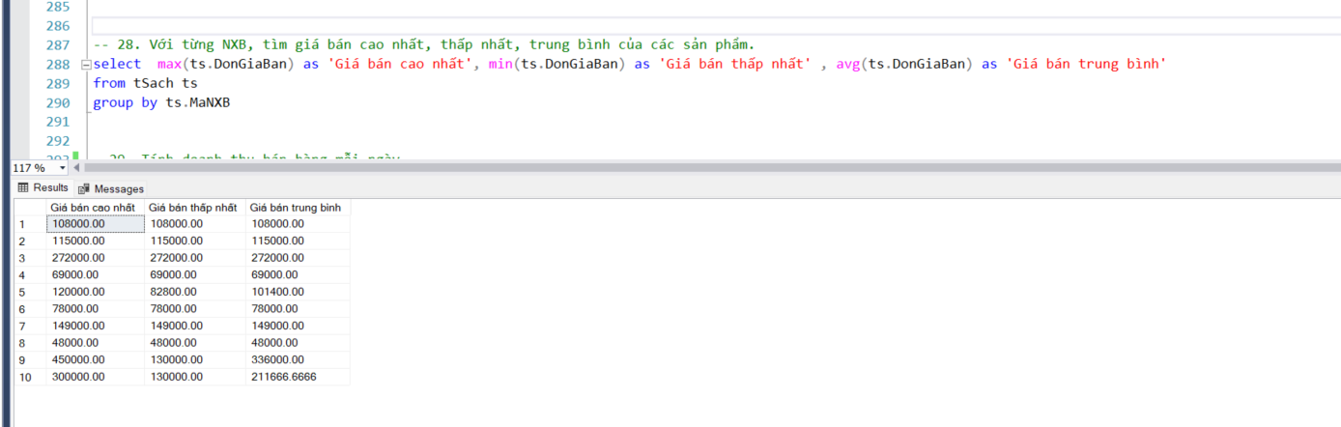

* Câu 29:

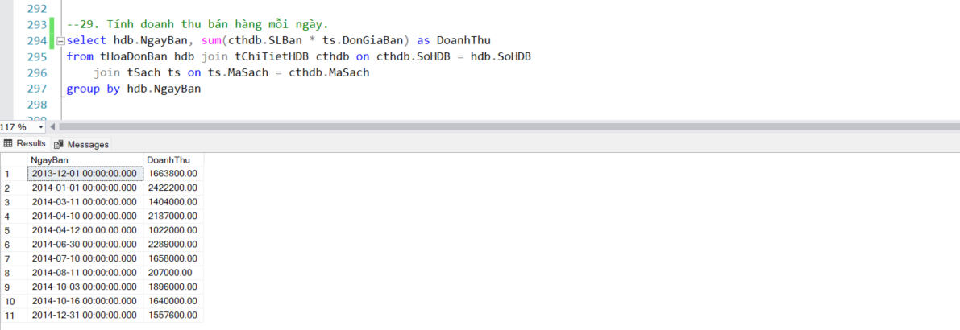

* Câu 30:

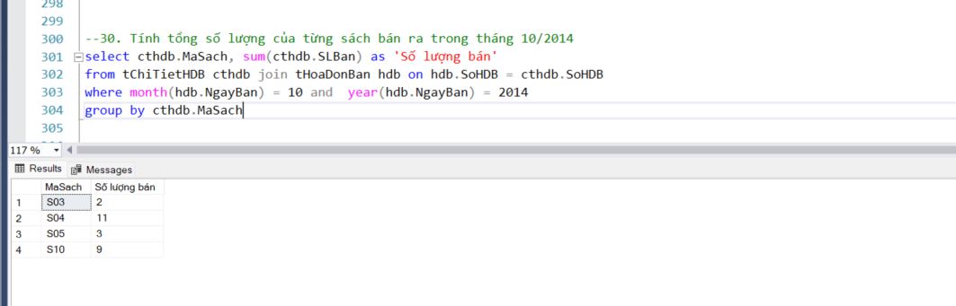

* Câu 31:

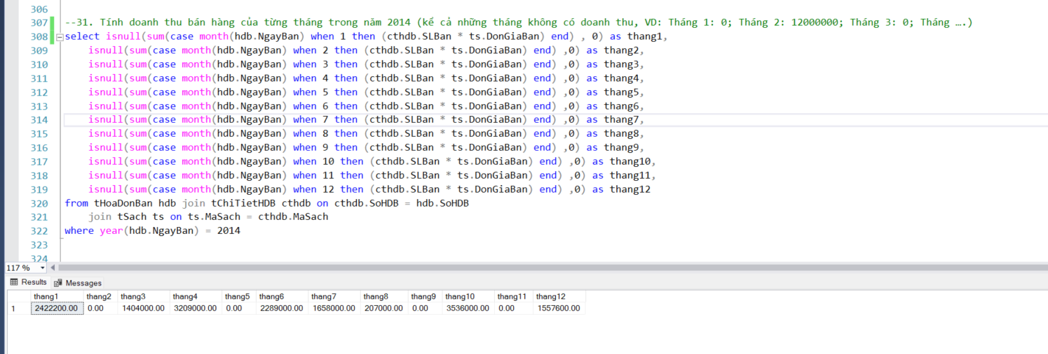

* Câu 32:

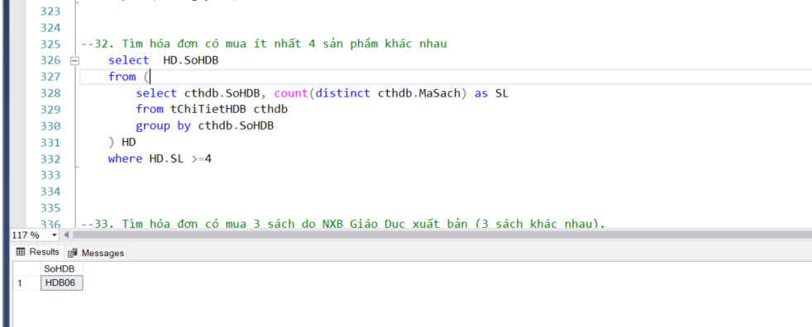

* Câu 33:

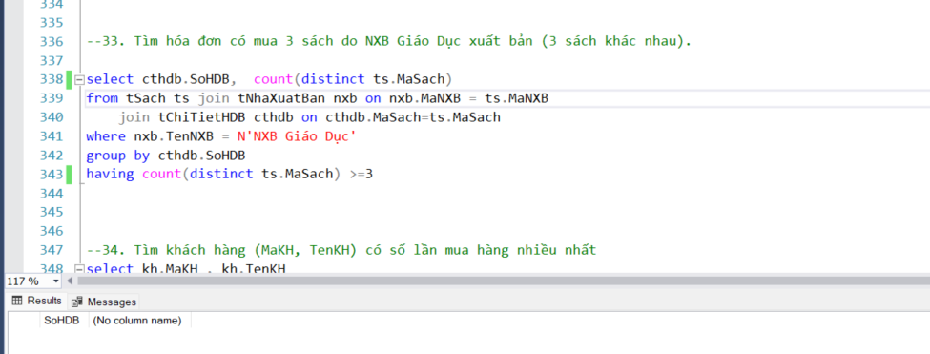

* Câu 34:

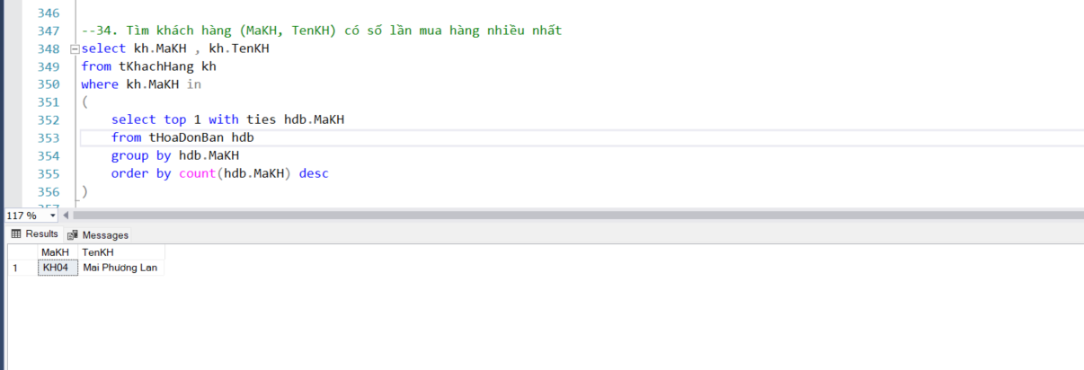

* Câu 35:

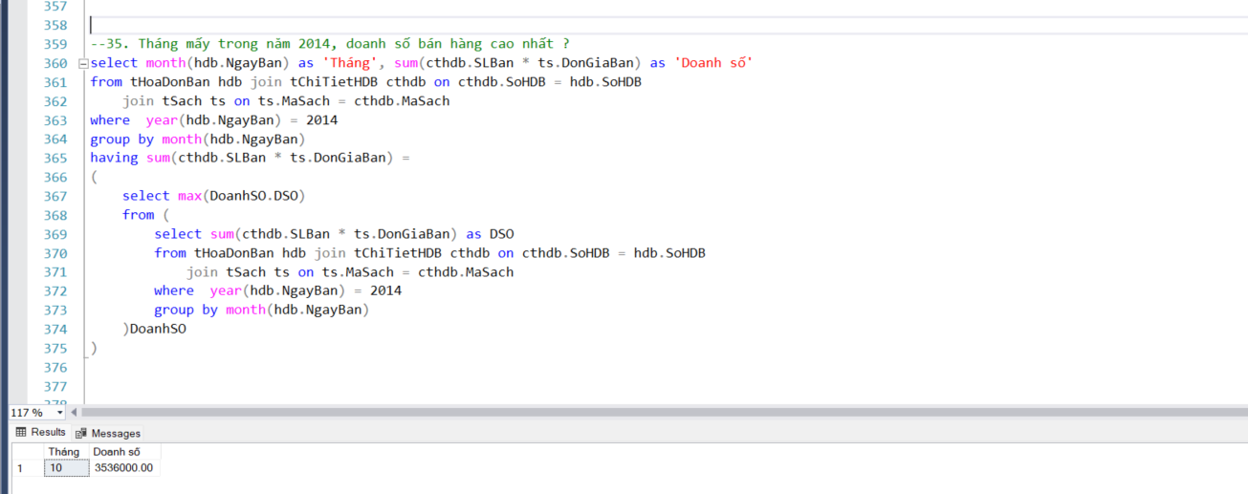

* Câu 36:

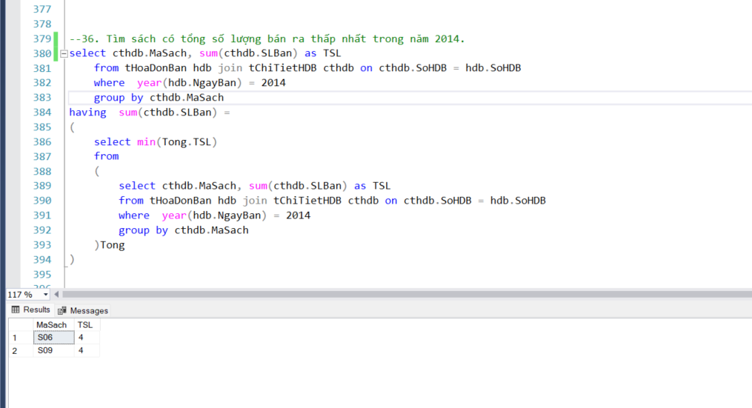

* Câu 37:

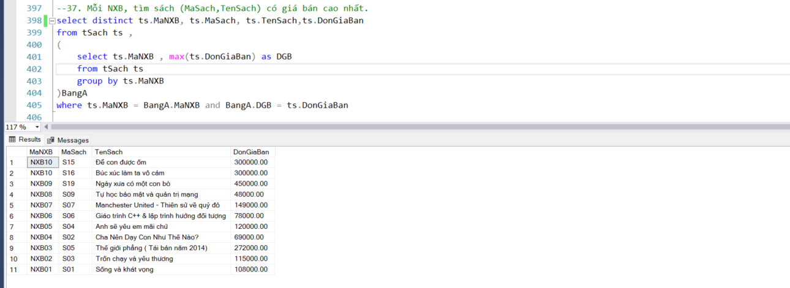

* Câu 38:

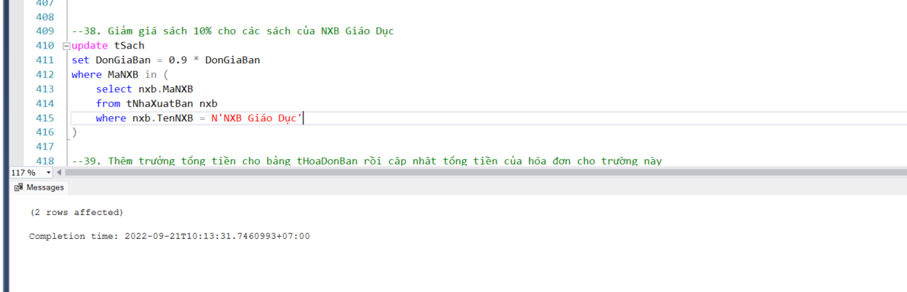

* Câu 39:

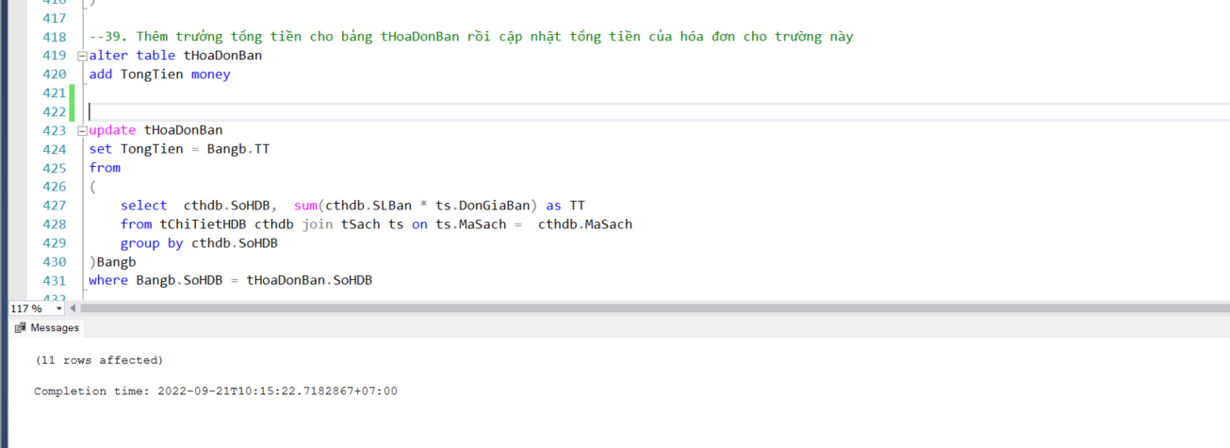

* Câu 40:

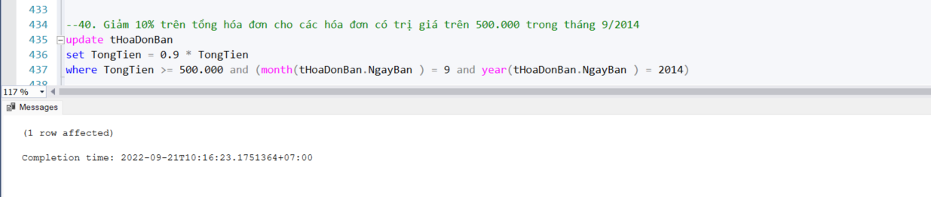

* Câu 41:

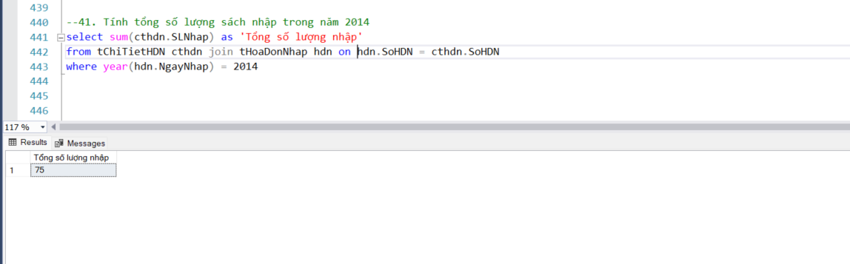

* Câu 42:

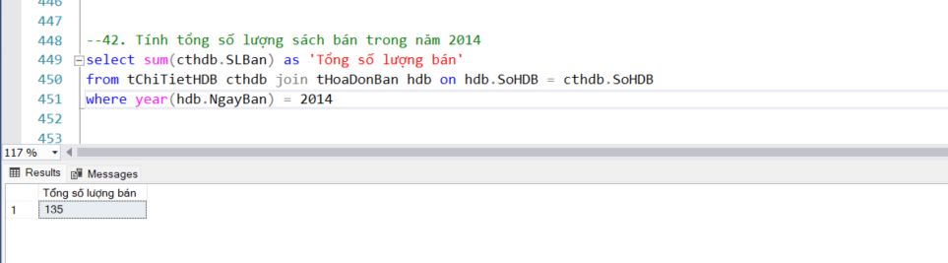

* Câu 43:

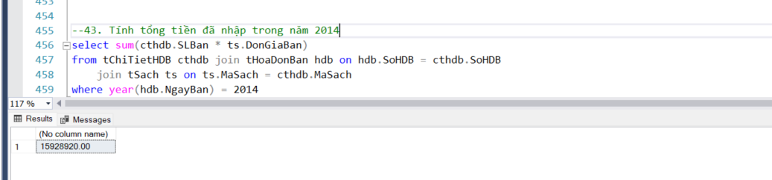

* Câu 44:

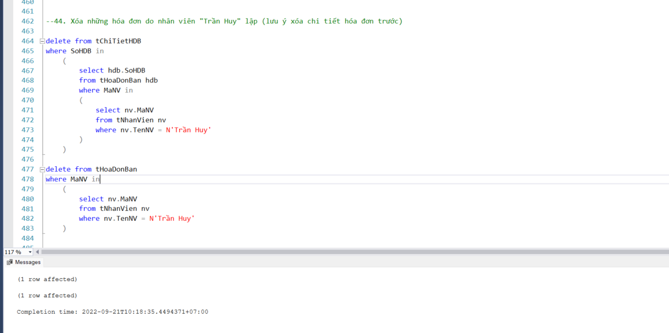

* Câu 45:

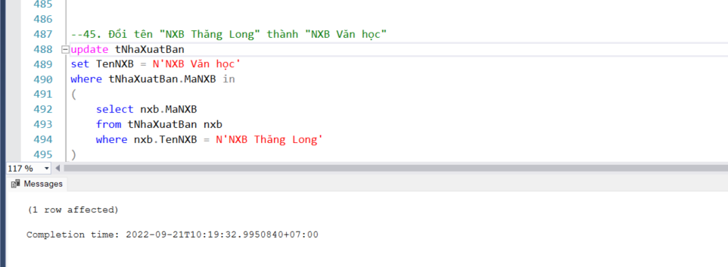

* Câu 46:

